Priemonės „Verslo klasteris LT“ aktualūs klausimai ir atsakymai ir yra parengti vadovaujantis Lietuvos Respublikos ūkio ministro 2016 m. gegužės 5 d. įsakymu Nr. 4-346 patvirtintu „2014-2020 metų Europos Sąjungos fondų investicijų veiksmų programos 3 prioriteto „Smulkiojo ir vidutinio verslo konkurencingumo skatinimo“ priemonės Nr. 03.3.2-LVPA-K-807 „Eco-inovacijos LT+“ projektų finansavimo sąlygų aprašu Nr. 1“ (toliau – Aprašas) ir susijusiais dokumentais.

- Paaiškinimai dėl Aprašo 24.2 ir 4.8 p. punktų (tinkamas verslo klasteris ir tinkama pridėtinės vertės kūrimo grandinė).
Vadovaujantis Aprašo 24.2 punktu verslo klasterį turi sudaryti ne mažiau kaip 5 savarankiškos MVĮ, kurių pačių pagaminta lietuviškos kilmės produkcija turi būti integruota į gaminių/paslaugų pridėtinės vertės kūrimo grandines. Aprašo 4.8. punkte įvardinta, kad pridėtinės vertės kūrimo grandinė – produkto (produkcijos) kūrimo ciklas, susidedantis (bet neapsiribojantis) iš tokių procesų kaip produkto koncepcijos kūrimas, projektavimas, medžiagų gavyba, medžiagų tiekimas, gamyba, logistika, marketingas, vartojimas, šalinimas, perdirbimas, kurio kiekvieno sudedamojo proceso metu sukuriama pridėtinė vertė, suprantama ne tik kaip ekonominė pridėtinė vertė, bet ir kaip apimanti pridėtinę vertę socialiniu, etiniu, galutinio vartotojo, ekologiniu požiūriu, kaip pvz., gaminių ekologiškumas per visą jų gyvavimo ciklą.
Pagal Lietuvos klasterių ekspertą prof. R. Jucevičių, klasteriai klasifikuojami (Žinių ekonomikos forumas „Klasterių studija 2012 m.“):
- mikroklasteriai arba horizontalūs tinklai. Tokius klasterius sudaro 5–15 mažų įmonių grupė, bendradarbiaujanti įvairiose veiklos ir iniciatyvų srityse. Tai gali būti ir bendras mokymasis, ir bendras marketingas ir bendras produkto kūrimas ir vystymas;
- vertės grandinės. Tai klasikinio klasterio tipas, kuriame persipina įvairių sektorių įmonės konkrečiose vertės grandinėse. Tokiame klasteryje svarbiausia, jog būtų užtikrintas efektyvus įmonių dalyvavimas kiek galima pilnesnėje vertės kūrimo grandinėje ar jos svarbiausiuose etapuose;
- tiekimo grandinės. Tai įmonių visuma, tiekianti komponentus, medžiagas ir kitus svarbius veiklai gaminius stambiam gamintojui ar jų grupei;
- sektoriniai klasteriai. Tokie klasteriai tipiniu atveju charakterizuoja įmonių, gaminančių panašius dalykus, grupę. Tokiame klasteryje nebūtinai akcentuojama vertės kūrimo grandinė, tai daugiau kompetencijos tinklas;
- geografiniai klasteriai. Tokie klasteriai yra skirstomi pagal geografinius parametrus - lokaliniai, regioniniai, nacionaliniai bei internacionaliniai klasteriai);
- makroklasteriai (nacionaliniai).
Vadovaujantis šia klasifikacija ir atsižvelgiant į minėtus Aprašo punktus, priemonėje „Verslo klasteris LT“ tinkami yra tik vertės grandinės klasteriai, o mikroklasteriai, horizontalūs tinklai, tiekimo grandinės, sektoriniai, geografiniai klasteriai bei makroklasteriai yra netinkami (išimtis galėtų būti sektoriniai klasteriai su aiškiai išskirta vertės kūrimo grandine ir jeigu toks klasteris nėra tik kompetencijos tinklas).
Informacija apie verslo klasterio narių pačių pagamintos lietuviškos kilmės produkcijos integraciją į gaminių/paslaugų pridėtinės vertės kūrimo grandines turi būti pateikiama Aprašo 4 priedo 3 lentelėje:
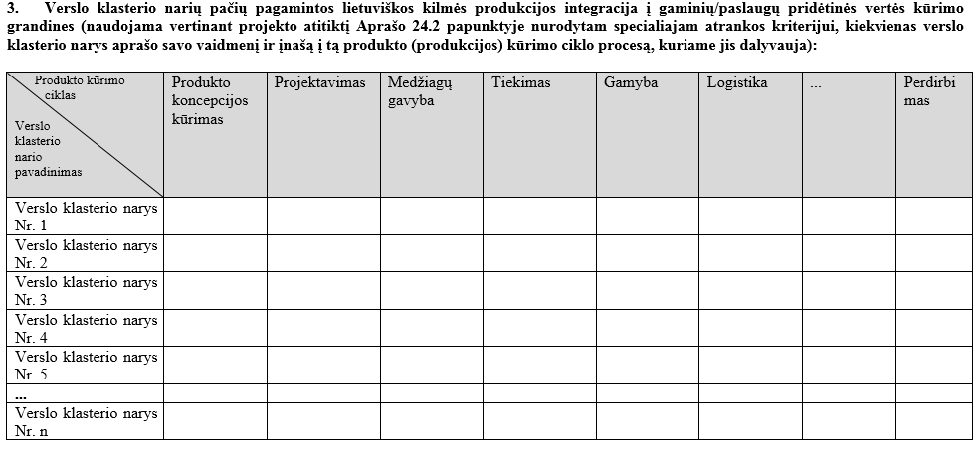

Pridėtinės vertės kūrimo grandinės matricos pvz. (tokią matricą rekomenduojame pateikti kartu su paraiška papildomam pridėtinės vertės grandinės pagrindimui):
Produktas/  produktų grupė | Produkto savininkas/Verslo klasterio narys | Produkto (-ų) vertės kūrimo grandinės pvz.
 |  | Koncepcijos kūrimas | Projektavimas | Žaliavų gavyba | Tiekimas | Gamyba | Logistika | Perdirbimas | ....
P₁ | X₁ | X1, X2, X3, X4, X5, X6 | X1, X2 | X1 | X3 | X4 | X1 | X1
P₂ | X₄ | X1, X2, X3, X4, X5, X6 | X2, X3 | X3, X6 | X3 | X4 | X3 | X2
P₃ | X₁ | X1, X2, X3, X4, X5, X6 | X1, X2 | X1, X2, X3 | X3 | X4 | X1 | X1
P₄ | X₆ | X1, X2, X3, X4, X5, X6 | X2, X6 | X5, X6 | X3 | X4 | X6 | X2
.... |  | ... | ... | ... | ... | ... | ... | ...
P_{n} | X_{n} | X1, X2, X3, X4, X5, X6 | X1, X2 | X1, X4 | X3 | X4 | X1 | X1

- Aprašo 1 lentelės 5.2, 5.5 ir 7.1 papunkčių išlaidos:
Išlaidų tipas | Detalizacija | Kam tenka išlaidos | Veiklų pvz.
5.2 | Verslo klasterio narių ekspertų DU ir komandiruočių išlaidos | Klasterio koordinatoriui (kai jis yra MVĮ) ir klasterio nariams (partneriams) | Produktų (produkcijos) pritaikymas užsienio rinkoms, naujų klientų užsienio rinkose paieška, narystės tarptautiniuose tinkluose (platformose) veiklos
5.5 | Projektą vykdančio personalo DU ir komandiruočių išlaidos | Klasterio koordinatoriui | Projekto vykdymo veiklos, kuriomis tiesiogiai siekiama įgyvendinti projekto tikslus ir uždavinius, pvz. klasterio produkcijos interneto svetainės priežiūra, klasterio produkcijos rinkodaros priemonių kūrimas ir kt.*
7.1 | Projektą administruojančių asmenų DU (išlaidų suma apskaičiuojama pagal fiksuotąją normą vadovaujantis Projektų taisyklių 10 priedu) | Klasterio koordinatoriui | Projekto administravimo veiklos, pvz. projekto finansininko DU
*5.5 išlaidos turi būti proporcingai paskirstomos partneriams ir (ar) pareiškėjui.

- Aprašo 2 priedo 4 kriterijus „Pareiškėjo patirtis klasterio veiklos vykdyme“.
Aukštesnis įvertinimas suteikiamas projektams, kurių pareiškėjai turi ne mažesnę kaip 2 metų klasterio koordinatoriaus veiklos patirtį ir su klasterio nariais yra sėkmingai įgyvendinę ne mažiau kaip 5 bendras klasterio narių veiklas tarptautiškumo skatinimo srityje per pastaruosius 2 metus iki paraiškos pateikimo. Vertinimo metodika: 5 balai suteikiami projektams, kurių klasterio koordinatoriaus veiklos patirtis yra ne mažesnė nei 2 metai ir yra įgyvendintos bent 5 bendros klasterio narių veiklos tarptautiškumo skatinimo srityje per pastaruosius 2 metus iki paraiškos pateikimo, 4 balai suteikiami projektams, kurių klasterio koordinatoriaus veiklos patirtis yra ne mažesnė nei 2 metai ir yra įgyvendintos 3-4 bendros klasterio narių veiklos tarptautiškumo skatinimo srityje per pastaruosius 2 metus iki paraiškos pateikimo ir t.t.:
- Kiek balų suteikiama, jeigu klasterio koordinatorius turi mažesnę nei 2 metų klasterio koordinatoriaus veiklos patirtį ir įgyvendino 5 ar mažiau bendras klasterio narių veiklas? Suteikiama 0 balų.

- Tarptautinio tinklo sąvokos paaiškinimas:
- Aprašo 4.11. p. nurodoma, kad tarptautinis tinklas – geografiniu požiūriu neapribota įmonių klasterių koncentracija;
- Apraše naudojamos 3 sąvokos yra lygiavertės: Tarptautinis tinklas = tarptautinis įmonių klasteris = platforma;
- Tarptautinis tinklas suprantamas plačiąja prasme: tai gali būti dalyvavimas tarptautinės organizacijos veikloje, tam tikroje bendradarbiavimo platformoje MTEPI srityje, taip pat dalyvavimas tarptautinėse programose, įvairiuose tarptautiniuose projektuose, vertės kūrimo grandinėse ir pan;
- Narystė tarptautiniuose tinkluose yra perkama tik klasteriui (ne klasterio nariams).

- Aprašo 24.4 punktas „Pareiškėjas turi pakankamai veiklos patirties įgyvendinant eksporto arba tarptautiškumo skatinimo veiklas“.
Jei pareiškėjas – klasterio koordinatorius, kuriuo yra verslo asociacija arba prekybos, pramonės ir amatų rūmai, pareiškėjas turi būti įgyvendinęs ne mažiau negu 2 projektus tarptautiškumo skatinimo srityje per pastaruosius trejus metus iki paraiškos pateikimo ir pasiekęs projektu užsibrėžtus rodiklius.
- Projektas suprantamas plačiąja prasme, kaip laikina veikla, nukreipta į unikalaus tikslo pasiekimą, kuris išreikštas kiekybiniais ir kokybiniais rodikliais, turinti savo pradžią ir pabaigą bei baigtinius išteklius (organizacinę struktūrą, biudžetą ir pan.). Pvz. galėtų būti įgyvendinti projektai pagal priemones „Inoklaster LT“ arba „Inoklaster LT+“, taip pat bendradarbiavimo projektas dėl konkretaus leidinio išleidimo ar renginio suorganizavimo;
- Šiam aprašo punktui (ir Aprašo 2 priedo 4 punktui) pagrįsti reikalinga išsamiai užpildyti Aprašo 4 priedo 6 lentelę:
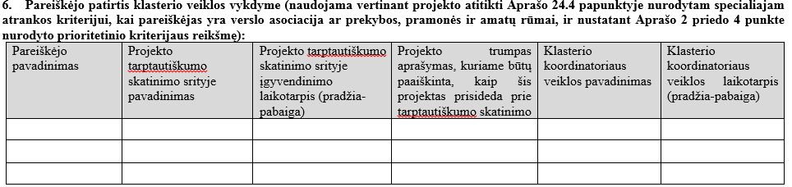

- Aprašo 1 lentelės 5.4. punkto rinkodaros priemonių, skirtų įmonių grupės paslaugų ir produktų žinomumui didinti, naujiems nariams pritraukti ar įsitraukti į tarptautinius tinklus (klasterius), verslo klasterio narių išlaidos (pvz., lankstinukų, internetinės svetainės kūrimo, rinkodaros socialiniuose tinkluose, video reklamos internete, mobiliosios rinkodaros, reklamos elektroniniu paštu, reklamos internetiniuose portaluose, turinio rinkodaros (internetiniai dienoraščiai (angl. blogs), el. knygos ir kt. el. leidiniai, nuotraukos ir 3D turai, instrukcijos ir vadovai ir pan.) išlaidos):
- Internetinė svetainė: tinkamos finansuoti išlaidos apimtų internetinės svetainės kūrimą įskaitant ir jos palaikymo/administravimo išlaidas (jeigu šių veiklų neplanuoja atlikti projektą vykdantis darbuotojas);
- El. parduotuvės sukūrimo internetinėje svetainėje išlaidos yra netinkamos finansuoti.

- Ar gali pareiškėjas kurti/ administruoti rinkodaros priemones ar jų kūrimo/administravimo išlaidos turi būti įsigyjamos kartu su pačiomis rinkodaros priemonėmis atliekant pirkimus?
Galimi abu variantai.

- Klasteryje dalyvaujant įmonei iš užsienio šalies, kokie reikalavimai jai keliami?
Tokie patys, kaip kitiems klasterio nariams.

- Ar klasterio produktu gali būti naujas produktas, kuris pradėtas vystyti visai neseniai ir realiai fizinės būklės dar neturi?
Apraše produkcija apibrėžiama taip (punktas 24.2)
(...) Produkcija – pareiškėjo gaminami gaminiai ir (arba) teikiamos paslaugos (neapima ateityje planuojamų gaminti gaminių ir (arba) planuojamų teikti paslaugų, išskyrus atvejus, kai verslo klasterio narys yra pasiekęs paskutinį pasiruošimo gaminti gaminius ir (arba) teikti paslaugas etapą (parengti produktų, paslaugų projektiniai dokumentai (eskizai, brėžiniai, planai ir panašiai), pagamintas prototipas, beta versija ar bandomasis pavyzdys, gauti leidimai, licencijos ar veiklos atestatas, jei tai būtina pagal Lietuvos Respublikos teisės aktus, ar kita) ir per 6 mėnesius nuo paraiškos pateikimo dienos pradės gaminti ir (arba) teikti paslaugas).

